**Pressemelding**

**Fokus Bank Oslo Maraton***Fokus Bank blir Oslo Maratons nye tittelsponsor*

*27. august 2010 – Fokus Bank går inn som strategisk samarbeidspartner og tittelsponsor for Oslo Maraton. Gjennom å arbeide sammen ønsker vi å sette fokus på positive verdier, trim og helse og bidra til å skape Fokus Bank Oslo Maraton til et av de store løpsarrangementene i Europa.*

Fokus Bank Oslo Maraton går av stabelen helgen den 25. og 26. september og er et familiearrangement som inneholder Minimaraton (barneløp fra 0-10 år) på ca. 500 meter, 3 kilometer, 10 kilometer, halvmaraton og maraton.



***I forbindelse med signeringen av samarbeidsavtalen om Fokus Bank Oslo Maraton deltok:*** *f.v. Grete Waitz (maratondronning), Jack Waitz (kjent trener og ektemann), Kristin Hødal Torgersen (HR direktør), Trond F. Mellingsæter (adm. direktør), Tony Isaksen (daglig leder i Sportsklubben Vidar), Tone Lunde Bakker (Konserndirektør, Corporate and Institutional Banking), Steinar Hoen (direktør for Bislettalliansen) og Nils Jostein Helland (styreleder i Sportsklubben Vidar).*

*- Et maraton står for mye av det samme som vi gjør i Fokus Bank: Ambisjoner, utholdenhet og langsiktighet, sier Trond F. Mellingsæter som er adm. direktør for Fokus Bank, eid av Danske Bank som er et av Nordens ledende finanskonsern. I Norge eier Fokus Bank også Fokus Krogsveen Eiendomsmegler, Fokus/Danske Markets, Danske Invest, Danske Capital og Danica Forsikring.*

*- Vi er utrolig glad over å ha fått en ny strategisk samarbeidspartner og tittelsponsor, forteller styreleder Nils-Jostein Helland i Sportsklubben Vidar. Sportsklubben Vidar (SK Vidar) arrangerer også Bislettlekene, Bislett Games og Friidrettsskolen. Målet med Fokus Bank Oslo Maraton er å skape en institusjon og en folkefest over en weekend som samler Oslos befolkning og som gjør innbyggerne stolte av byen sin.*

*- Her kan alle delta. ”Alle vinner”. Det viktige er å delta og sette seg sitt eget mål for å gjennomføre den distanse som passer til egen form og kondis, sier Trond F. Mellingsæter. Med Fokus Bank Oslo Maraton, som er det offisielle navnet, ser han nye og spennende muligheter i å skape fokus på trim og helse internt, så vel som å engasjere kunder og partnere i å trene mot Fokus Bank Oslo Maraton; også kalt ”årets treningsmål” ved at arrangementet går av stabelen sent på høsten.*

*- Å gjennomføre et av løpene i Fokus Bank Oslo Maraton er en prestasjon. Uansett om det er en kort eller lang distanse. Å løpe den lengste distansen krever selvsagt mye, men de aller fleste kan klare å komme gjennom en av distansene i arrangementet om man setter seg klare treningsmål. Vi er en bank som tenker langsiktig i alt vi gjør, men med klare ambisjoner. Her er det mange likhetstrekk, sier Mellingsæter.*

*- Videre gir arrangementet oss en ypperlig mulighet til å fargelegge Oslo med vår profil i året. Arrangementet passer derfor godt med godt inn i vår strategi for vekst og synlighet. Videre gir det oss mulighet til å sette fokus på trim og bevegelse for å ha et godt liv, sier Mellingsæter.*



***Grafikk:******Utviklingen i antall deltakere i de senere år*** *- Fokus Bank Oslo Maraton sikter mot å vokse mot 50.000 deltakere i løpet av de neste årene, fortalte Nils Jostein Helland, styreleder i Sportsklubben Vidar i forbindelse med signeringen av avtalen. Til nå har over 13.000 meldt seg på årets arrangement. Arrangementet har pr. dato en kvinneandel på ca. 46 prosent. (ca. 18 prosent på 42 km, 46 prosent på 21 km, 66 prosent på 10 km og 58 prosent på 3 km).*

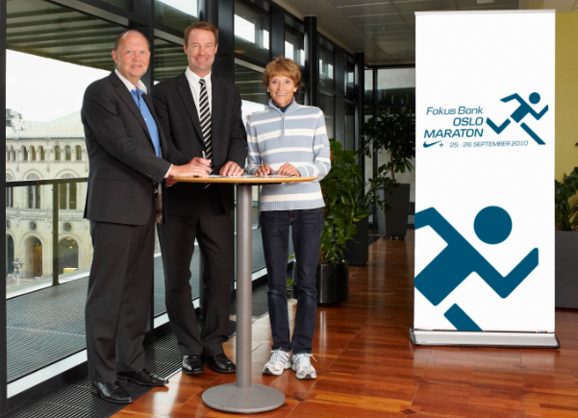

***Signeringen:*** *Fra gårsdagens signering i Stortingsgaten. Fra høyre: Nils Jostein Helland (styreleder i Sportsklubben Vidar), Trond F. Mellingsæter (adm. direktør) og Grete Waitz (maratondronning).*

**Fakta om Fokus Bank**  
Fokus Bank er filial av Danske Bank som med en forvaltningskapital på over 3 000 milliarder danske kroner er et av Nordens ledende finanskonsern. Konsernet har rundt 23 000 medarbeidere og et omfattende kontornett i Danmark, Norge, Sverige, Finland, Estland, Latvia, Litauen, Irland og Nord-Irland. I tillegg har konsernet kontorer blant annet i London, Luxembourg og Warszawa. Fokus Bank har hovedkontor i Trondheim, 47 kontorer og totalt 1 300 medarbeidere. For ytterligere informasjon om banken: [www.fokus.no](http://www.fokus.no/om). For bilder av bankens talspersoner: <http://fokus.no/nb-no/om-fokus-bank/Presse/Pages/fotoarkiv.aspx>

**Fakta om Fokus Bank Oslo Maraton**Fokus Bank Oslo Maraton er Norges største gatemaraton. Det første maraton i Oslo ble arrangert i 1981. I rekordåret 1994 var det 14.000 deltakere, men rundt årtusenskifte falt interessen for jogging og løpet ble derfor ikke arrangert i 2002 og 2003. SK Vidar tok tak i arrangementet igjen i 2004 og løpet, som arrangeres siste søndag i september, tilbyr distansene maraton (42 195 m), halvmaraton (21 097 m), 10 og 3-kilometer. Tradisjonelt er det halvmaraton-distansen som samler flest deltakere. Løpstraseen på hel og halv maraton følger Oslos fjordlinje fra Akershus Festning til Sjursøya i øst, inn til sentrum og opp Karl Johan og tilbake Stortingsgaten, forbi Oslo Rådhus, Drammensveien, Sjølyst i vest og så inn til sentrum og mål på ærverdige Akershus festning. Årets Oslo-maraton er den 28. i rekken. Bak Fokus Bank Oslo Maraton står Sportsklubben Vidar ([www.skvidar.no](http://www.skvidar.no)) en av Norges fremste friidrettsklubber. For mer informasjon: [www.oslomaraton.no](http://www.oslomaraton.no)

**Litt om maraton**Et maratonløp er 42.195 meter langt. Navnet kommer av budbringeren Feidippes som skal ha løpt strekningen Marathon - Athen i år 490 f. Kr. med budskapet om seier i slaget ved Marathon. Budbringeren falt død om etter å ha gispet ”Gled dere, vi seiret!”. Marathon ble olympisk øvelse i 1896. Verdensrekorden for menn innehas av etiopieren Haile Gebrselassie, som løp på 2:04:26 i Berlin i 2007. Verdensrekorden for kvinner innehas av Paula Radcliffe med 2:15:25 i London i 2003.

**For mer informasjon:**  
Nils-Jostein Helland, styreleder SK Vidar, mobil 934 84 518, e-post: [njh@skvidar.no](mailto:njh@skvidar.no)  
Bjørn Langli, kommunikasjonsdirektør, mobil 905 73 363, e-post: [bjorn.langli@fokus.no](mailto:bjorn.langli@fokus.no)